**Activer un lien dans un contenu**

Pour activer un lien présent dans un contenu :

* Il faut aller dans éditer le contenu, copier le lien

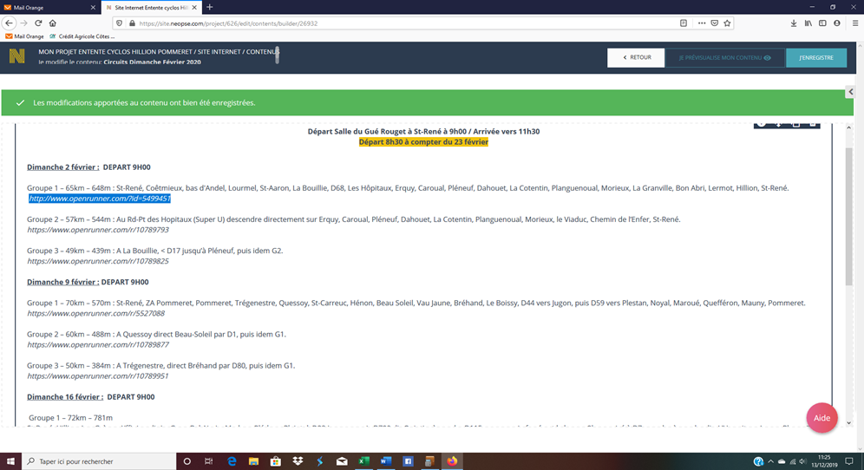

* Cliquer sur le maillon de chaine (symbole du lien) dans la barre de tâche du haut de la page

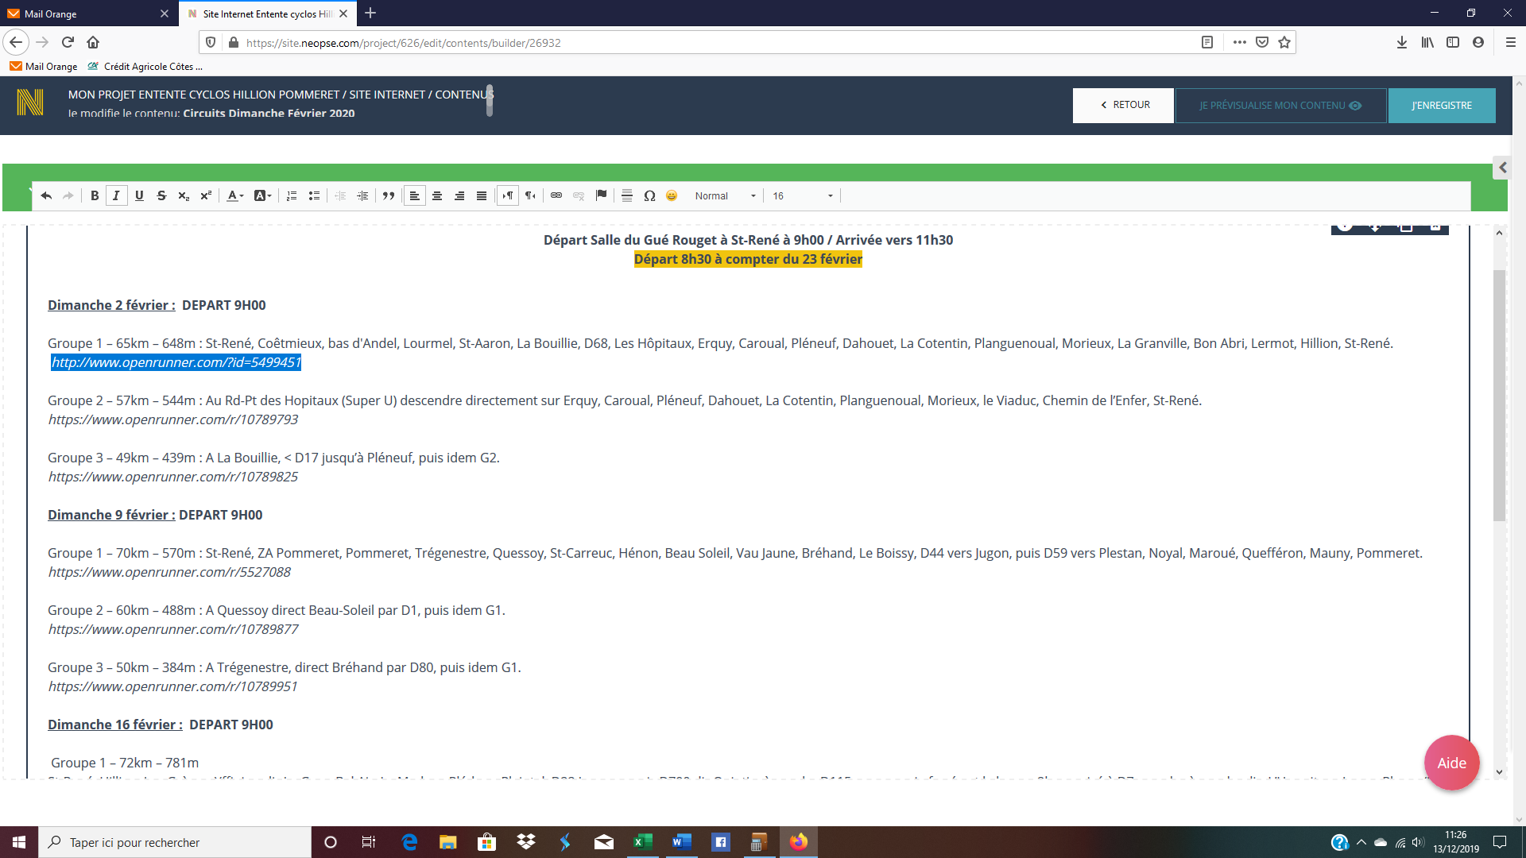

* Puis coller le lien dans la case URL de la fenêtre qui vient de s'ouvrir,

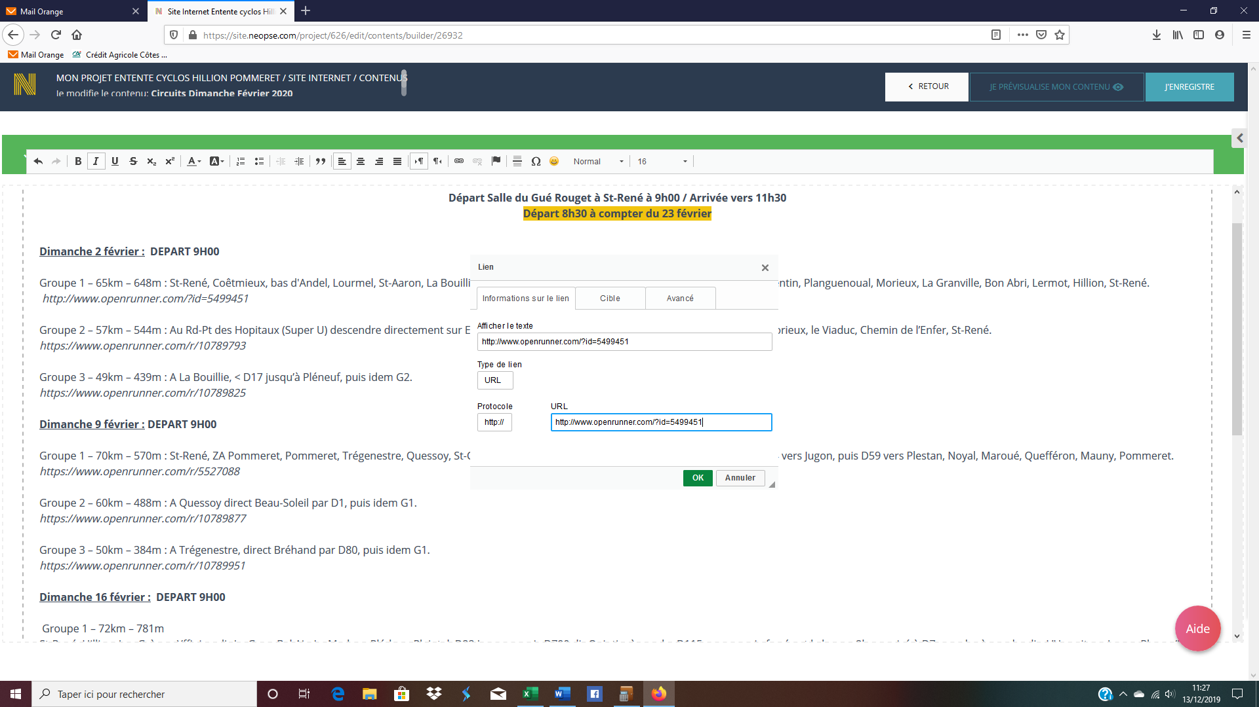

* Cliquer ensuite sur ok.

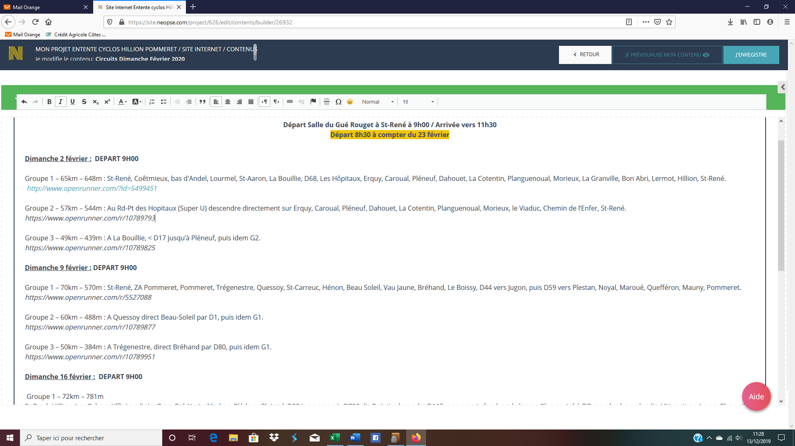

* Enregistrer pour valider la modification